بسم الله الرحمن الرحيم

اختبار تشخيصي لمادة اللغة العربية
.................................................................................................................................
السؤال الأول :
- يضع الطالب دائرة حول الأحرف التي تلفظها المعلمة من الجدول التالي :

ج | ط | ذ | ص | ع | ض

- أكمل الكلمة بالمقطع المناسب لتصبح مطابقة للصورة :
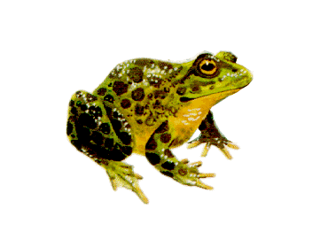

........دَع
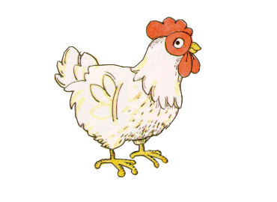
دجا .......
السؤال الثاني :
- ضع دائرة حول الكلمة التي تدل على الصورة :

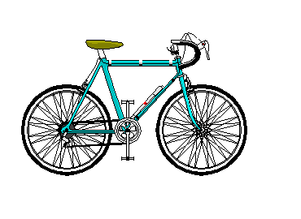
درّاجة َ قرّابة َ بوابة َ
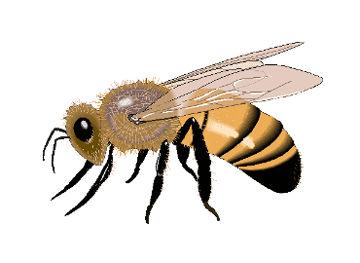
نمـّلة نَحـْـلة نخلة

السؤال الثالث :
- ضع دائرة حول الكلمة المناسبة لتصبح الجملة صحيحة :

يلعب الأولاد كرة .......................

الشجرة المـــساء القدم

نشتري الخضار من .....................

ثوب السوق يمشي

السؤال الرابع :

- حلل الكلمات التالية إلى حروفها :

مـَسْجـِد

تــَغـْسـِل

السؤال الخامس :
- ركب من الحروف التالية كلمات لها معنى :

م َ | نْ | زِ | ل

يـَ | سـْ | بـَ | ح

- ركب من المقاطع التالية كلمات واكتبها :
لـْي ...........................
يــَغـْــ
لـِب .............................

السؤال السادس :
استمع لنطق المعلمة ثم ضع التنوين المناسب :

خالـِد | جَميـْـل | كـَبْيرَة | رَبيـْع | عَـلَم

السؤال السابع :
- اكتب الحرف الذي تسمعه ُ من المعلمة في الشكل التالي :

- اكتب المقطع الذي تسمعه ُ من المعلمة في الشكل التالي :

...............
.............
................
...............
..................

السؤال الثامن :
- اكتب اسم الصورة التالية في الفراغ :

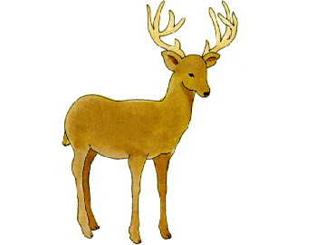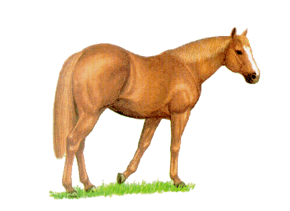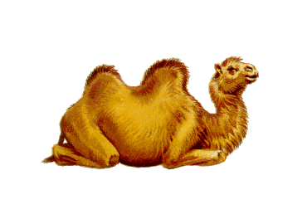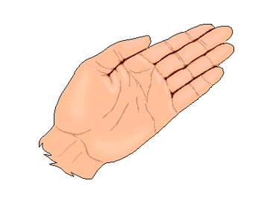
............ ............ ........... ............ ..........

السؤال التاسع :

صنف الكلمات التالية إلى كلمات تبدأ بلام شمسية وكلمات تبدأ بلام قمرية في الجدول التالي :

الــّطريق ، الــْحقل ، الــْجبل ، الــّسحاب

 | 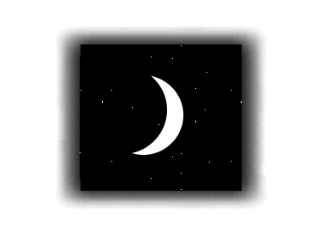

السؤال العاشر :
ركب من الكلمات التالية جملة مفيدة :
فارس ، المدرسةِ ، عادَ ، من ، مســرورا ً

...........................................................................

